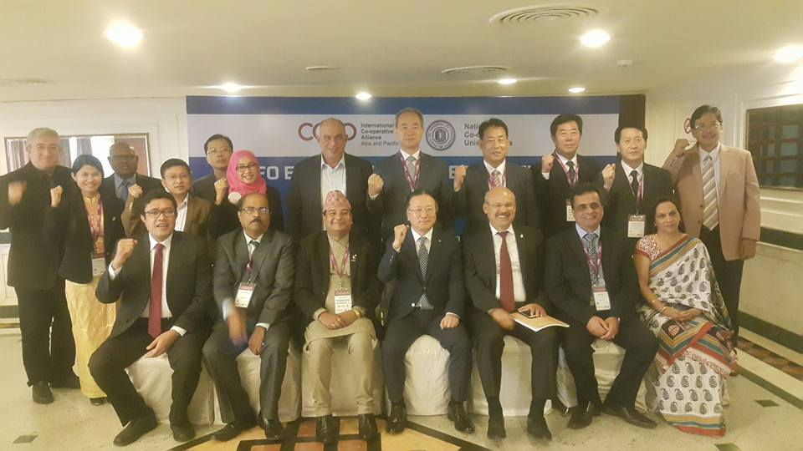

Ramazan Özkaya Yeni Delhi’de yapılan ICFO Genel Kurulu ve Yönetim Kurulu toplantısına katıldı

TÜRKİYE KOOP Genel Başkan Yardımcısı ve Su Ürünleri Kooperatifleri Merkez Birliği SÜR-KOOP Genel Başkanı Ramazan Özkaya 15 – 16 Kasım 2016 tarihlerinde Hindistan’ın başkenti Yeni Delhi’de yapılan Uluslararası Balıkçılık Kooperatifleri Federasyonu ICFO’nun Genel Kurul ve Yönetim Kurulu toplantılarına katıldı. Toplantıda SÜR-KOOP Genel Başkan Yardımcısı Erdoğan Kartal da hazır bulundu. Özkaya aynı zamanda ICFO’nun Yönetim Kurulu Başkan Yardımcısı olarak görev yapmakta ve ülkemizdeki balıkçılık kooperatiflerini IFCO’da temsil etmekte.
Toplantılarda balıkçılığın sürdürülebilirliği ve balık stoklarının korunması konuları tartışıldı ve sürdürülebilirlik konusunda ortak bir çalışma yapılarak bu çalışmanın sonuçlarının dünya kamuoyuna duyurulması kararlaştırıldı. Toplantılarda SÜR-KOOP heyetine Ünal Örnek eşlik etti.

